材料的变化绽放不一样的精彩

雕庄中心幼儿园·采菱园 景小卫

**第一阶段游戏：投放与故事角色、情节相匹配的主题服饰和材料**

**情景再现：**今天表演区开演新游戏“金鸡冠的公鸡”，老师：“喜欢表演的小朋友今天可以到表演区玩一玩，看看素材库了有哪些服饰和道具材料可以用？子悦、成成、瑶瑶等几个孩子结伴走进去，在素材库里翻找、比划并商量着。

老师：故事里有几个角色，你们想演谁就选材料装扮自己，你们相互帮忙把材料都准备好。

幼儿1：我今天演画眉鸟，老师怎么装扮呀？

幼儿2：这个是画眉鸟的头饰，我帮你找到了。

幼儿3：老师，我演小猫，怎么装扮呢？

老师：你找找有什么材料让自己变成猫？

幼儿2：咦，我看到有猫头饰，还有爪子，老师可以做猫的爪子吗？

老师：可以做爪子来抓狐狸，猫还有什么特点，可以怎么装扮自己？

幼儿3：猫身上还有毛毛和尾巴，脸上有胡须，可以用口红画胡须。

老师：他们住在森林里，还需要哪些东西？

幼儿2：咦，这里有大树，可以做树林。

幼儿1：这里还有假山，公鸡被狐狸抓走要走过山坡，它可以当山坡。

孩子们在表演区，边询问边商量陆续找到了狐狸、画眉鸟的头饰、帽子、砍柴的篮子、狐狸的尾巴、猫咪的爪子等一些匹配的道具和材料。

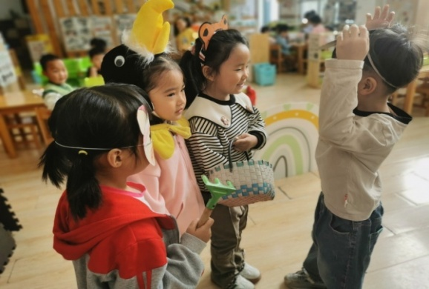 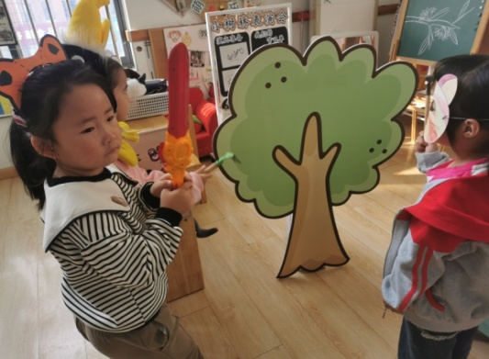

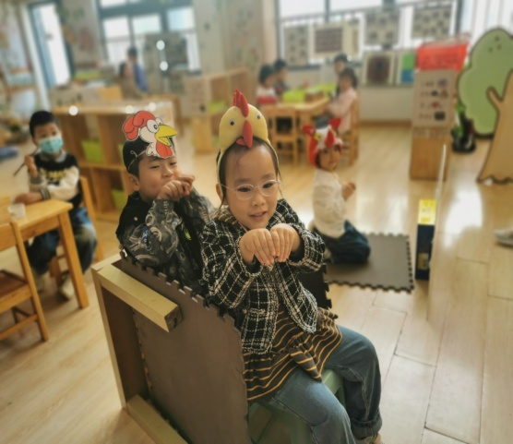 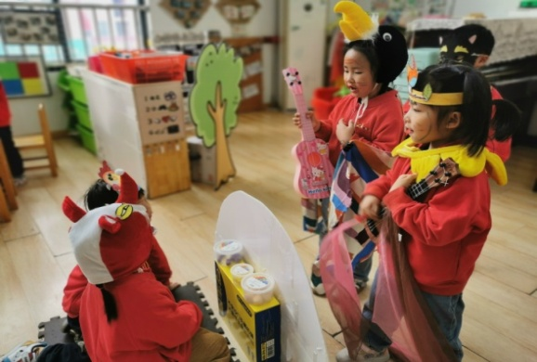

**分析与反思:**

在本案例中，孩子根据素材库里投放的材料进行了自主创设和装扮，根据故事情节创设了相应的游戏场景，他们找到现成的扣纸板做的大树和假山，布置成树林和山坡。在对故事角色熟悉的基础上，他们采用了最简单的方法进行自我装扮，如:狐狸带了帽子，裤腰塞了一条毛茸茸的毛领做狐狸尾巴、公鸡的帽子、衣服、头饰等。

1.材料投放相对单一：在孩子接触新故事阶段，孩子对于角色的熟悉程度、情节的串联还处于慢慢尝试阶段，因此在装扮、材料的选择相对简单,一般采取寻找现成的头饰、帽子戴上，扮演谁就找相应的帽子、头饰，故事中出现几个角色就找配套的装扮。

2.游戏场景创设固定模式:故事发生在森林里，孩子们就选择大树、假山一类的道具材料布置场景。

3.装扮主题角色过于贴近，阻碍幼儿创造力发挥：由于材料的单一，头饰的固定，这就会造成孩子只会结合角色选择现成的服饰、材料进行装扮，各种角色的不同特点往往体现不明显，如：公鸡、狐狸、猫等角色都是单一的帽子、头饰等，孩子对于角色的装扮缺乏自我表现，创造力受到禁锢。

**优化与调整：**

1.下阶段在材料提供方面，我们会多投放一些生活化的材料，如：表演中可能用到的布料、纱、篮子、小吉他、小盆、餐具、毛领、围兜、帽子和小罐等，这些材料能够帮助孩子根据故事情节进行创造性地再现。

2.丰富孩子对故事角色特点的认识，下次装扮如何凸显主要特征。

3.多和幼儿交流，游戏中还需要哪些材料，打算怎么解决这些问题。

**第二阶段游戏：投放一些生活化的低结构材料**

**抛出问题，激发幼儿对生活化和低结构材料使用的思考**

1.猫和画眉鸟、公鸡在家除了做吃的还可以干些什么事情？

2.角色装扮没有现成的帽子头饰，怎么装扮？用哪些材料解决？

**情景再现：**

幼：老师，猫和画眉鸟可以出去旅行吗？

师：可以的呀，你们打算坐什么交通工具出行？

幼：汽车、火车

幼：飞机

师：素材库里增添了一些纸箱、小木框、小凳子、垫子、圈、城堡积木等材料，等会你们去试一试，自己想办法把它们变成你需要的交通工具。

师：公鸡、狐狸等角色装扮可以变化一下，要和前阶段不一样，想一想可以用什么材料来装扮？说说你的想法。

幼：公鸡的羽毛可以用彩色塑料袋，撕成一条一条的。

幼：我今天想用彩色丝巾做画眉鸟的羽毛。

幼：狐狸的大尾巴还可以用布料卷起来塞在裤子那里。

幼：猫的羽毛可以用卡纸一番讨论后，孩子们相互合作找来一些生活中的材料进行了自主装扮：

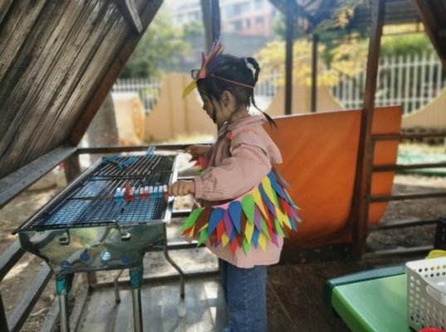 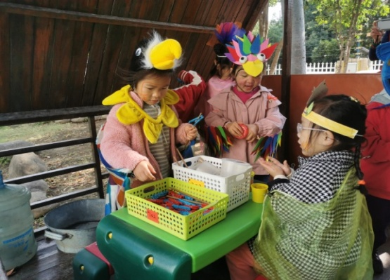

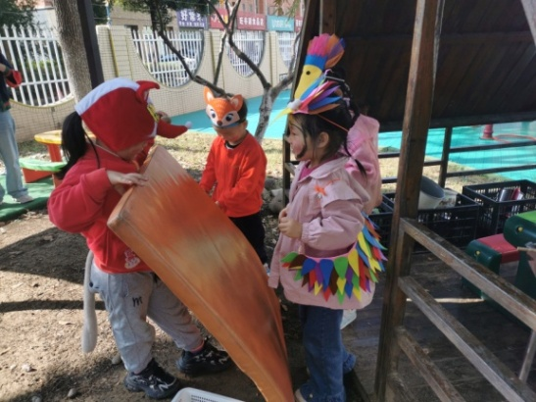 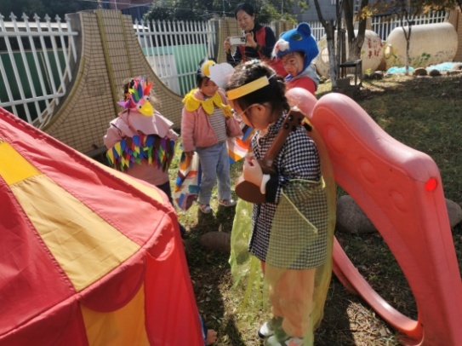

**分析与反思：**

**《指南》中社会领域提出：角色扮演的担当意识有时需要在特定情境中得以激发**，**老师要允许和鼓励孩子彰显角色扮演的潜能。**本案例中公鸡和画眉鸟在家里干些什么，这次孩子提出来要出游，交通工具哪里来，孩子的想法非常好，他们找来一个蓝色塑框，把它倒在地面，开口对着自己，找张小凳子坐下来，框里用城堡积木拼了一个刹车，他们开着汽车旅行了；还有一组幼儿找来几个纸箱一个接一个连起来，小火车出游开启了。飞机的造型更奇特，他们用长凳拼起来，趴在上面，飞机旅行也达成了。针对游戏中幼儿不知道怎样用生活中的物品来装扮的问题，我组织了一个“不一样的装扮”的活动，为幼儿提供各种颜色的布、丝巾、围巾、毛领、毛根、吸管、纸盘、彩色海绵纸、剪刀、双面胶、口红等，让幼儿根据意愿与同伴装扮故事中自已喜欢的角色形象。有的幼儿将快餐碗面盒扣在头上，并且拿毛根插在上面变成公鸡的鸡冠；有的幼儿把电光纸剪成一条条的， 贴在白色的披风上，做成小猫的衣服。还有的幼儿把黑色海绵纸剪成长条形贴在脸上当胡子，用一条绳子做小猫的尾巴，花丝巾用皮筋扎在手腕和衣领处变成画眉鸟飞翔的翅膀。本案例中孩子在没有现成服饰道具的基础上。他们选择了生活中的一些材料来进行装扮，在老师的一番启发引导后，孩子们展开了自己的装扮探究之旅，生活中的布料、枝条等各种简单的材料成为孩子的百变妆容，在探究怎么装扮的过程中，孩子们要思考角色的不同特征，怎么的材料如何装扮才能更像，很好地发挥了孩子的创新思维和动手能力。

**优化与调整：**

1．针对幼儿对材料的投放产生的一些装扮上的变化进行重点讲解和分享，让小演员们对各种角色的创想再次讨论，老师把幼儿想到的点子进行记录，下次尝试。

2.继续挖掘和收集一些生活中的材料，如：锡纸、彩色的布条、报纸、海绵纸、垃圾袋等，继续投放素材库，让孩子增添一些装扮和布置游戏场景的灵感。

3.观看一些人体彩绘的动物图片，了解化妆的一些技巧，如何装扮进一步凸显动物角色特征。

**第三阶段游戏：投放更多的开放式、多元化的材料**

**情景再现：**这次的游戏孩子提出来到户外玩，教师通过提问引发幼儿思考表演在哪块场地，需要哪些材料？哪些材料没有可以用什么材料来替换？

师：户外很大，你们想在哪块场地表演呢?

（幼儿积极发表自己的建议，最后大家决定在原来小木屋游戏的地点布置一个表演的地方。）

师:“看看公鸡、猫和画眉鸟在家里可以做些什么事情？需要哪些东西呢?”

幼儿:“需要吃的和玩的”

幼儿：木屋有餐具和烧烤架，小猫还可以烤小鱼吃。

师:救公鸡的路上需要跨过小河，哪边可以做小河？

幼儿：这里有小河和石头，河里没有水怎么办？

幼儿:可以用蓝色纱巾代替水。

幼儿：猫和画眉鸟还要砍柴，没有柴我们可以去挖土豆吗？

师：哪里有土豆？

幼儿：草地那边有很多小石头，可以做土豆。

师：除了石头还有哪些东西也可以用到我们的游戏中？

幼儿:地上还有树叶，可以做菜和肉炒饭。

幼儿:“公鸡家需要有门和窗户。”

师:“现在没有这些东西怎么办呢? 你们可以找一找替代品。”

幼儿:“素材库有垫子，可以做门，还有小木板也可以做门呀。”

教师接着问，大家你一言我一语，在一番商量后孩子们的游戏场景和材料以及装扮材料基本得到解决并到位。

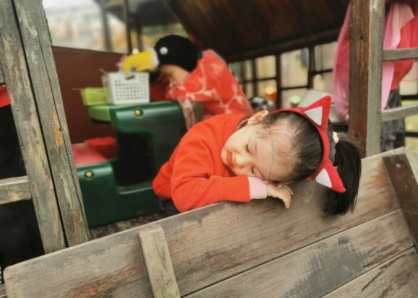 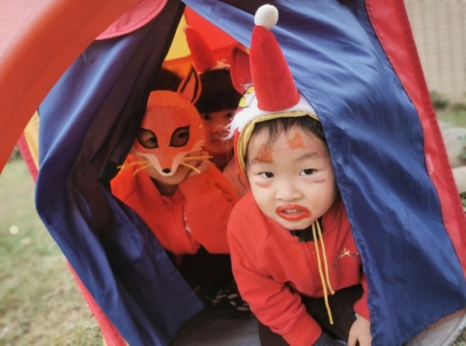

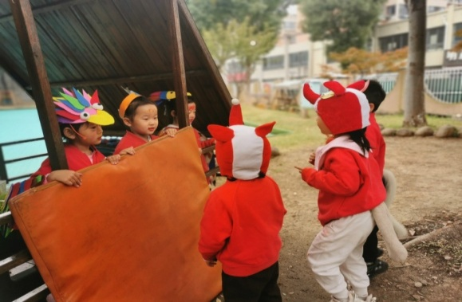 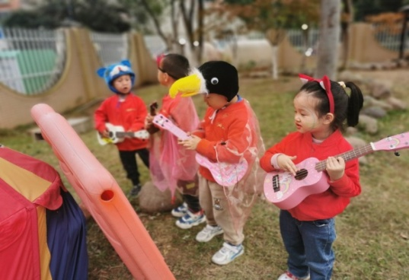

**分析与反思：**

**结合《指南》社会领域中有关游戏角色的建议，要以积极、愉快的情绪影响幼儿，建立角色意识。在游戏中，老师要关注和满足幼儿愉悦的情绪，提供低结构表演材料，这样才能促进幼儿创造性能力的衍生和再现。**

**1.场景创设主要来源于生活中的材料**

他们选中小木屋和东边的蘑菇房下面和围墙边的小池塘，分别做公鸡、画眉鸟和猫的家，狐狸洞则选择在蘑菇伞下，他们找来了帐篷放在草地上，做狐狸洞。小水沟旁边他们找到了蓝色纱巾和绿色纱巾，表现河里的水，还找来小树枝做猫咪的钓鱼棒，坐在河边钓鱼,他们找来了烧烤架，放在公鸡和猫的家里，做烧烤鱼干和好吃的食物、猫和画眉鸟出去砍柴则改编成出去挖土豆等等。

**2.角色装扮凸显低结构材料**

在没有现成的服饰的情况下，孩子们选择了用一些生活化的材料来替代。如：有的公鸡羽毛用彩色的围脖、尾巴用彩色的花布扎起来，有的公鸡用毛根捆绑连接后竖起来套在腰上；画眉鸟的羽毛则用彩色的纱巾和布料替代，用小夹子夹在手臂和衣领处，飞舞起来彩色纱巾也随风飘荡看起来就像是羽毛。

**优化与调整：**

1.现场多拍摄影像资料，平时放给幼儿看，鼓励幼儿关注同伴如何借助替代品蝶变新造型，多关注哪些新的材料同伴进行了怎样的优化，尽可能地把开放式的材料和代替品展示给大家看，习得别人的好方法。

2. 课余时间多带幼儿讨论、了解还有哪些多用途和开放式的游戏材料，引发幼儿讨论，它们可以用到游戏中吗？我们缺少一些材料的时候它们可以干什么？鼓励孩子以物代物，引发他们想象并创造性地使用游戏材料。